Savoir résoudre des problèmes
Résolution de problèmes simples → 10

Voici le magasin de la rentrée des classes

Les surligneurs Les feutres L’équerre Les bics
6€ 4€ 5€ 1€

Les crayons Le livre La farde
7€ 10€ 8€

Les ciseaux Le cahier Le stylo La gomme

9€ 3€ 5€ 2€

Inscris ce que tu peux acheter pour 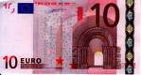
La farde et la gomme | 8€ + 2€ = 10€
…………………………………………………………………………... | ……………………………...
…………………………………………………………………………... | ……………………………...
…………………………………………………………………………... | ……………………………...
…………………………………………………………………………... | ……………………………...
…………………………………………………………………………... | ……………………………...

Savoir résoudre des problèmes
Résolution de problèmes simples → 10
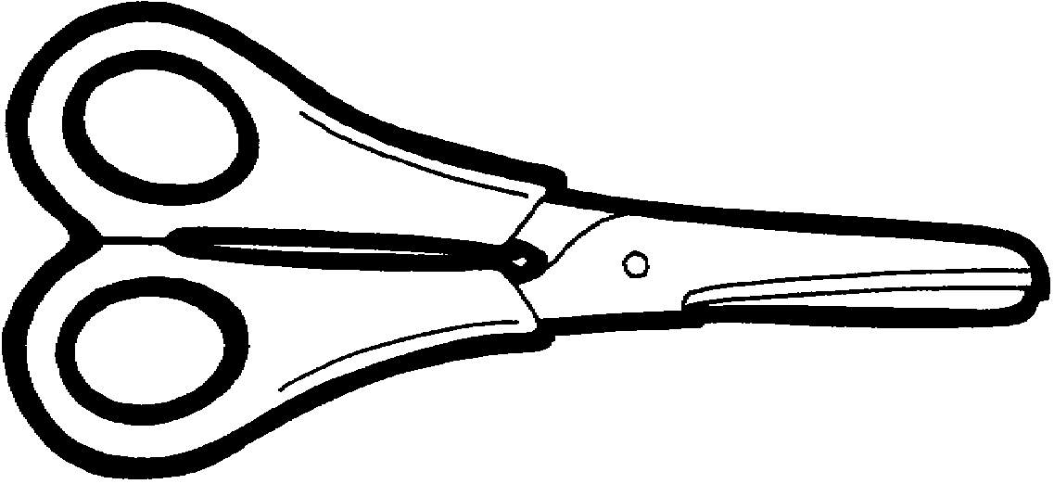  Les ciseaux  4€ | 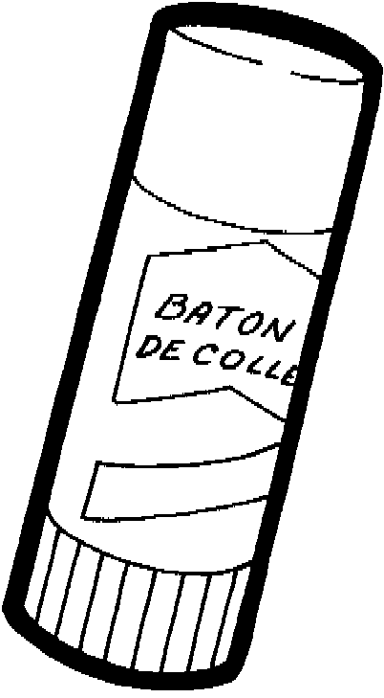  Le tube de colle  2€ | 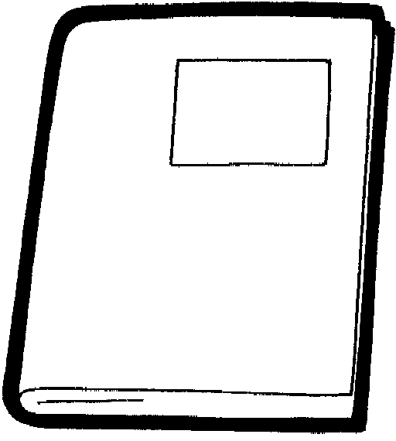  Le cahier  3€ | 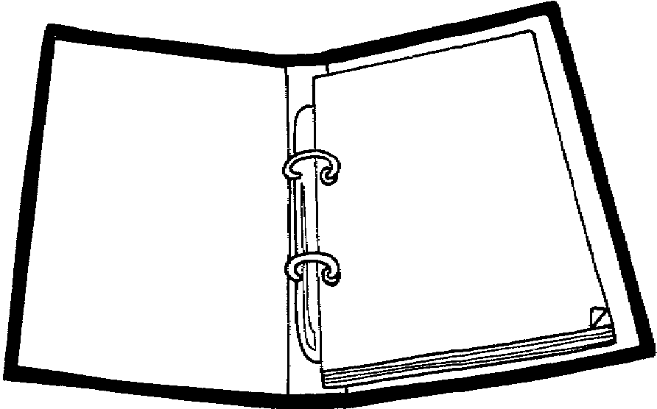  Le classeur  5€ | 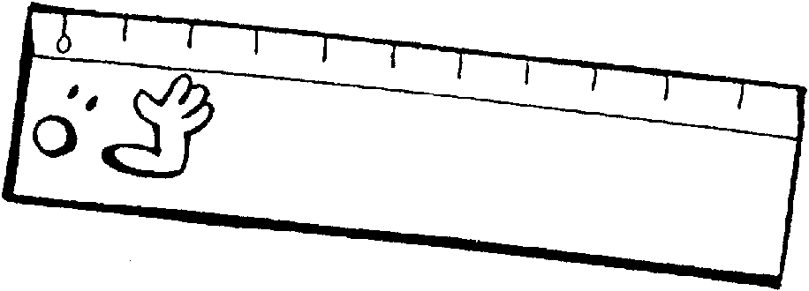  La latte  2€
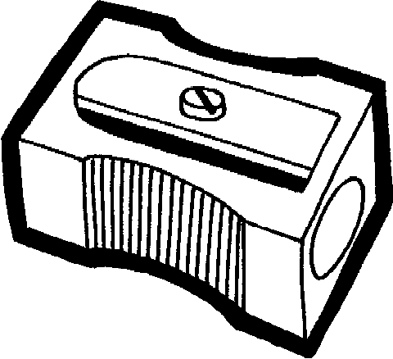  Le taille-crayon  3€ | 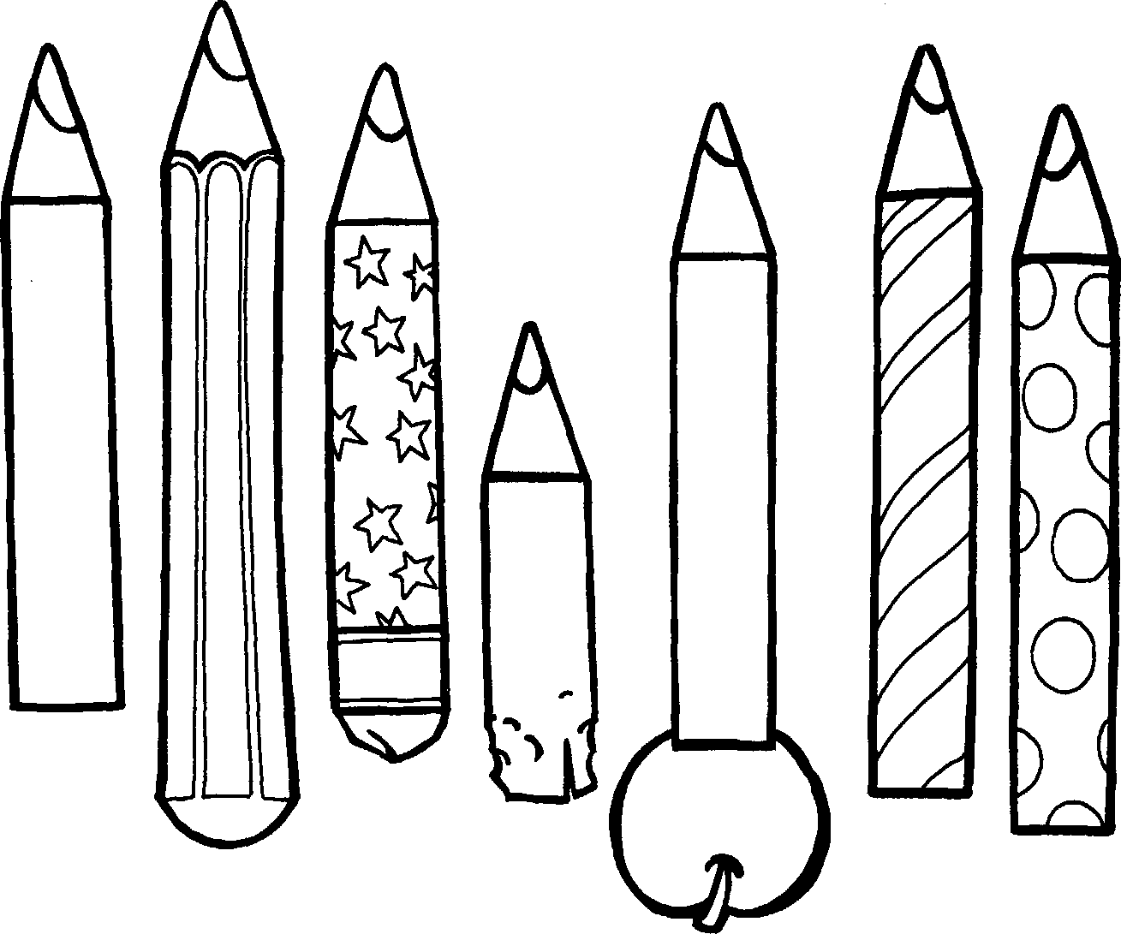  Les crayons  4€ | 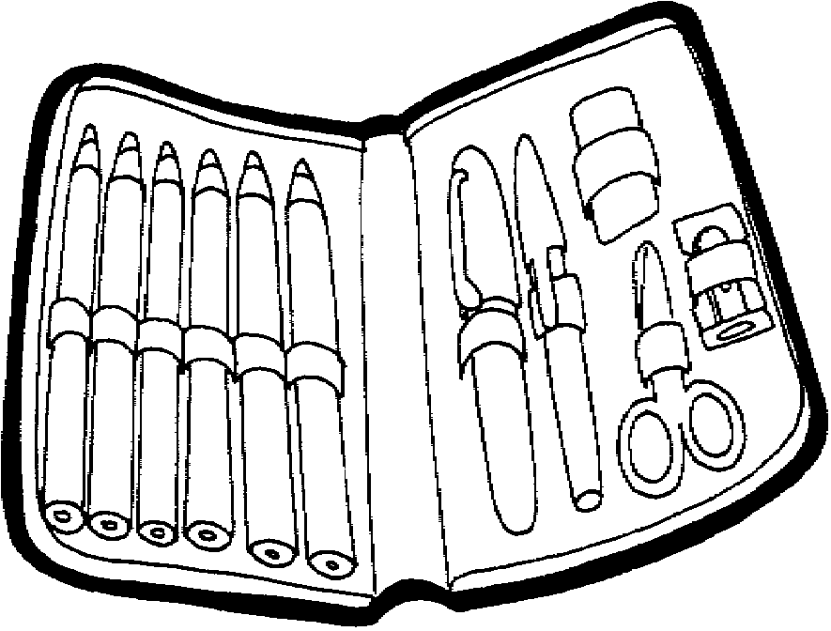  Le plumier  5€ | 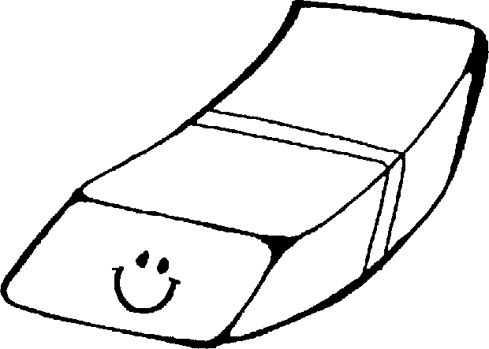  La gomme  1€ |   Le porte-mine  1€

Complète le tableau en écrivant les bons calculs 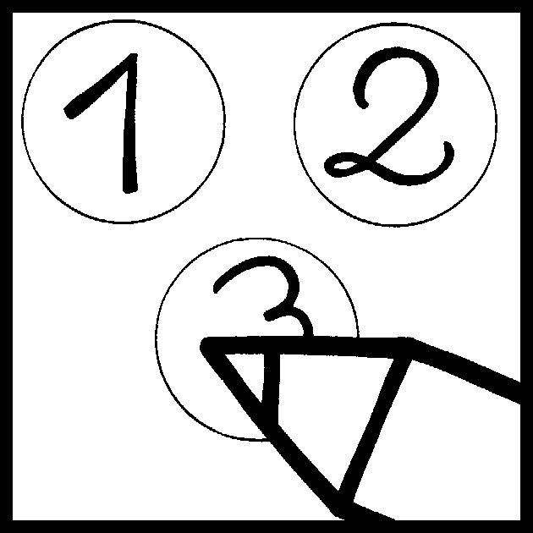

J’achète | Je paie

Savoir résoudre des problèmes
Résolution de problèmes simples → 10
Les ciseaux  4€ | Le tube de colle  2€ | Le cahier  3€ | Le classeur  5€ | La latte  2€
Le taille-crayon  3€ | Les crayons  4€ | Le plumier  5€ | La gomme  1€ | Le porte-mine  1€

Complète le tableau en dessinant ce que tu peux acheter 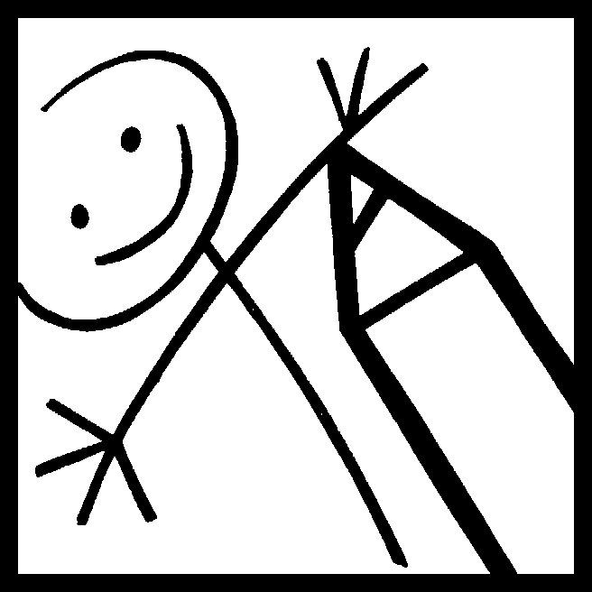
Je paie | J’achète (min 2 articles)
7€

10€

2€

5€

6€

8€

7€

3€

4€

